Администрация Ключевского района
Алтайского края

ПОСТАНОВЛЕНИЕ

20.12.2018 № 413

с. Ключи

О первоочередных мерах по организации летнего отдыха и занятости детей в 2019 году

Заслушав и обсудив итоги организации летнего отдыха и занятости детей на Совете администрации района
п о с т а н о в л я ю:

- Комитету по образованию администрации района:
  - Подготовить нормативные документы по организации оздоровительной кампании 2019 года, довести плановые задания до образовательных организаций с учетом увеличения оздоровления детей в оздоровительных лагерях с дневным пребыванием.
  - Внести предложения в проект бюджета 2019 года по дополнительному финансированию летних оздоровительных лагерей в школах.
  - Сформировать план подготовки детской оздоровительной кампании до 20.01.2019.
  - Изучить потребность детей в путевках в краевой оздоровительный лагерь «Юность», межрайонные лагеря, направить заявки в Министерство образования и науки Алтайского края, оказать содействие в направлении детей в загородные лагеря края.
  - Информировать Министерство образования и науки Алтайского края о консервации детского оздоровительного лагеря имени Ю.А.Гагарина, об исключении оздоровительного лагеря из Реестра организаций отдыха и оздоровления детей Алтайского края на 2019 год.

- Администрации района вести постоянную работу с руководителями организаций всех форм собственности по выполнению своих обязательств в части софинансирования летнего отдыха и занятости детей, родители которых являются сотрудниками данных предприятий в рамках выполнения постановления Правительства Алтайского края № 132 от 24.04.2017 «Об организации в 2017-2019 годах отдыха, оздоровления и занятости детей», региональных соглашений и решений краевой трехсторонней комиссии по регулированию социально-трудовых отношений.

  - Провести анализ противопожарного состояния организаций отдыха детей и их оздоровления, предусмотреть выделение денежных средств в 2019 году на выполнение противопожарных мероприятий на подведомственных объектах.

- Директорам школ принять меры по выполнению предписания надзорных органов, обратить особое внимание на своевременное проведение ремонтных работ при подготовке организаций отдыха и оздоровления детей к работе в летний период 2019 года.

- Комитету по финансам, налоговой и кредитной политике администрации района предусмотреть средства в муниципальном бюджете на полную оплату стоимости 5 путевок в лагеря с дневным пребыванием и 5 путевок в загородные оздоровительные лагеря края для детей из семей, находящихся в социально-опасном положении.

- Председателю и заместителю муниципальной межведомственной комиссии по организации летнего отдыха и занятости детей принять действенные меры по увеличению количества детей в лагерях с дневным пребыванием.

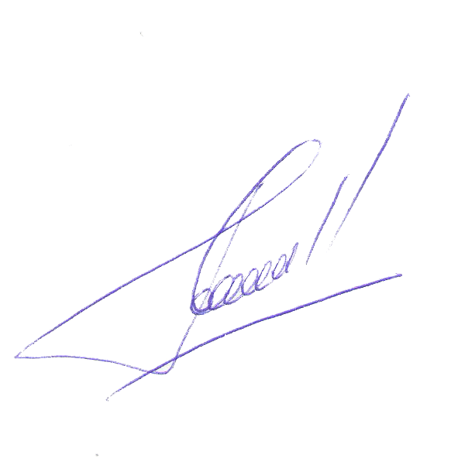
- Контроль за выполнением данного постановления возложить на заместителя Главы района по социальным вопросам Л.А.Зюзину.

Глава района Д.А. Леснов

Любовь Александровна Зюзина

